I Zahlen und Größen | 8 Rechnen mit Zeit

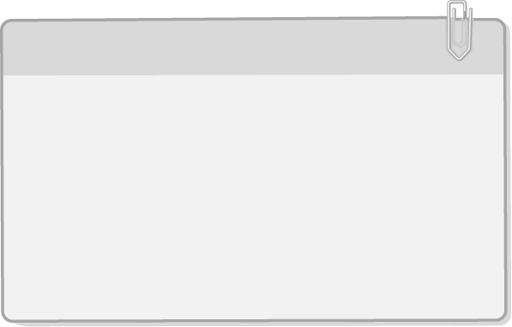Zeit

|  |  |  |  |
| --- | --- | --- | --- |
| 1 Wie spät ist es auf der Bahnhofsuhr?                       :                      : | ../742414_Schmuckelemente/SE89742414_G_K06_I24_001.tif |  | Beispiel    1 Stunde = 60 Minuten    1 h = 60 min  1 Minute = 60 Sekunden     1 min = 60 s |

2 a) Ergänze die Uhrzeiten. Unterscheide zwischen Nacht und Vormittag/Nachmittag und Abend.

|  |  |  |  |  |  |
| --- | --- | --- | --- | --- | --- |
| ../742414_Schmuckelemente/SE89742414_G_K06_I24_002.tif | ../742414_Schmuckelemente/SE89742414_G_K06_I24_003.tif | SE89742414_G_K06_I24_004 | ../742414_Schmuckelemente/SE89742414_G_K06_I24_005.tif | ../742414_Schmuckelemente/SE89742414_G_K06_I24_006.tif | ../742414_Schmuckelemente/SE89742414_G_K06_I24_007.tif |
| 7 Uhr |  |  |  |  |  |
| 19 Uhr |  |  |  |  |  |

b) Zeichne die Zeiger ein und ergänze die Tabelle.

|  |  |  |  |  |  |
| --- | --- | --- | --- | --- | --- |
| ../742414_Schmuckelemente/SE89742414_G_K06_I24_008.tif | ../742414_Schmuckelemente/SE89742414_G_K06_I24_008.tif | ../742414_Schmuckelemente/SE89742414_G_K06_I24_008.tif | ../742414_Schmuckelemente/SE89742414_G_K06_I24_008.tif | ../742414_Schmuckelemente/SE89742414_G_K06_I24_008.tif | ../742414_Schmuckelemente/SE89742414_G_K06_I24_008.tif |
| 8 Uhr | 10 Uhr | 1 Uhr |  |  |  |
|  |  |  | 17 Uhr | 17:15 Uhr | 17:30 Uhr |

3 Markiere die Uhrzeiten auf dem Zahlenstrahl.  
Uhrzeiten: 1 Uhr, 4 Uhr, 5:30 Uhr, 6 Uhr, 9 Uhr, 9:15 Uhr, 4:30 Uhr, „Viertel nach acht“, „Mitternacht“

|  |
| --- |
| ../742414_Schmuckelemente/SE96742414_K06_I24_010.tif |

|  |  |  |  |  |  |  |  |  |  |  |  |  |  |  |  |  |  |  |  |  |  |  |  |  |  |  |  |  |  |  |  |  |  |  |  |  |  |  |
| --- | --- | --- | --- | --- | --- | --- | --- | --- | --- | --- | --- | --- | --- | --- | --- | --- | --- | --- | --- | --- | --- | --- | --- | --- | --- | --- | --- | --- | --- | --- | --- | --- | --- | --- | --- | --- | --- | --- |
| 4 a) Wir fahren mit der Bahn.   |  |  |  | | --- | --- | --- | | Abfahrt | Fahrzeit | Ankunft | | 15:00 Uhr | 30 min |  | | 15:00 Uhr | 2 h |  | | 15:45 Uhr | 2 h |  | | 16 Uhr |  | 17 Uhr | | 16 Uhr |  | 17:15 Uhr | |  | b) Hannah hat nicht aufgepasst: Finde die Fehler!   |  |  |  | | --- | --- | --- | | Abfahrt | Fahrzeit | Ankunft | | 9:00 Uhr | 9 min | 18 Uhr | | 9:00 Uhr | 2 h | 9:02 Uhr | | 9:00 Uhr | 5 min | 9:50 Uhr | | 15 Uhr | 5 min | 15:50 Uhr | | 15 Uhr | 100 min | 16 Uhr | |

I Zahlen und Größen | 8 Rechnen mit Zeit

Zeit – Lösungen

1 12:15:38 Uhr

2 a)

|  |  |  |  |  |  |
| --- | --- | --- | --- | --- | --- |
| ../742414_Schmuckelemente/SE89742414_G_K06_I24_002.tif | ../742414_Schmuckelemente/SE89742414_G_K06_I24_003.tif | SE89742414_G_K06_I24_004 | ../742414_Schmuckelemente/SE89742414_G_K06_I24_005.tif | ../742414_Schmuckelemente/SE89742414_G_K06_I24_006.tif | ../742414_Schmuckelemente/SE89742414_G_K06_I24_007.tif |
| 7 Uhr | 11 Uhr | 2 Uhr | 3 Uhr | 4:30 Uhr | 12 Uhr |
| 19 Uhr | 23 Uhr | 14 Uhr | 15 Uhr | 16:30 Uhr | 0 Uhr |

b)

|  |  |  |  |  |  |
| --- | --- | --- | --- | --- | --- |
| SE89742414_G_K06_I24_008a_Loes | SE89742414_G_K06_I24_008b_Loes | SE89742414_G_K06_I24_008c_Loes | SE89742414_G_K06_I24_008d_Loes | SE89742414_G_K06_I24_008e_Loes | SE89742414_G_K06_I24_008f_Loes |
| 8 Uhr | 10 Uhr | 1 Uhr | 5 Uhr | 5:15 Uhr | 5:30 Uhr |
| 20 Uhr | 22 Uhr | 13 Uhr | 17 Uhr | 17:15 Uhr | 17:30 Uhr |

3

|  |
| --- |
| ../742414_Schmuckelemente/SE96742414_K06_I24_010_Loes.tif |

4 a)

|  |  |  |
| --- | --- | --- |
| Abfahrt | Fahrzeit | Ankunft |
| 15:00 Uhr | 30 min | **15:30 Uhr** |
| 15:00 Uhr | 2 h | **17:00 Uhr** |
| 15:45 Uhr | 2 h | **17:45 Uhr** |
| 16:00 Uhr | **1 h** | 17:00 Uhr |
| 16:00 Uhr | **1 h 15 min** | 17:15 Uhr |

b) Richtig ist 09:09 Uhr; 11:00 Uhr; 09:05 Uhr; 15:05 Uhr; 16:40 Uhr